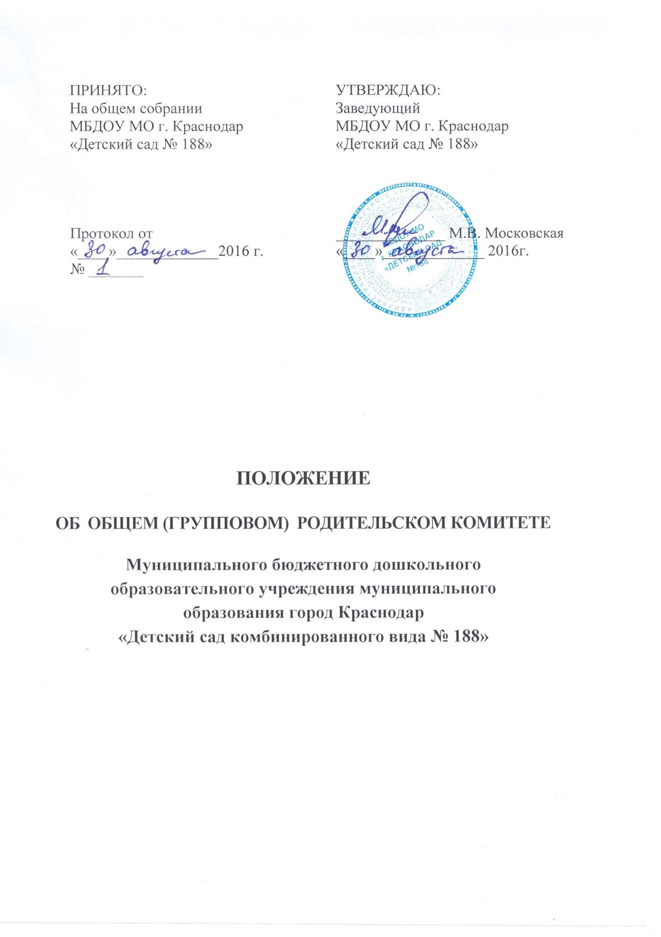
1. Общие положения.

1.1. Настоящее положение регламентирует деятельность групповых родительских комитетов, которые являются одним из органов самоуправления МБДОУ МО г. Краснодар «Детский сад № 188» (далее -МБДОУ).
1.2. Групповые родительские комитеты избираются в группах из числа родителей детей посещающих МБДОУ.
1.3. Групповые родительские комитеты возглавляют председатели. Групповые родительские комитеты подчиняются и подотчетны общему родительскому комитету. Срок полномочий групповых родительских комитетов – 1 год.
1.4. Деятельность групповых родительских комитетов осуществляется в соответствии с Конвенцией ООН о правах ребенка, действующим законодательством РФ в области образования, типовым положением о МБДОУ, Уставом и настоящим положением.
1.5. Решения групповых родительских комитетов являются рекомендательными.

2. Основные задачи групповых родительских комитетов:

2.1. Содействовать руководству МБДОУ:
- в совершенствовании условий для осуществления образовательного процесса, охраны жизни и здоровья, свободного и гармоничного развития личности ребенка;
- в защите законных прав и интересов детей;
- в организации и проведении массовых воспитательных мероприятий.
2.2. Организация работы с родителями (законными представителями) детей, посещающих МБДОУ, по разъяснению их прав и обязанностей, значению всестороннего воспитания ребенка в семье, взаимодействию семьи и МБДОУ в вопросах воспитания.

3. Функции групповых родительских комитетов.

3.1. Проводят разъяснительную и консультационную работу среди родителей (законных представителей) воспитанников об их правах и обязанностях.
3.2. Совместно с руководителем МБДОУ контролируют организацию качественного питания детей, медицинского обслуживания, организацию диетического питания для отдельных воспитанников (по медицинским показателям).
3.3. Оказывают содействие в проведении массовых мероприятий с детьми.
3.4. Участвуют в подготовке МБДОУ к новому учебному году.
3.5. Оказывают помощь руководству МБДОУ в организации и проведении общих родительских собраний.
3.6. Рассматривают обращения в свой адрес, а также обращения по вопросам отнесённым настоящим положением к компетенции Групповых родительских комитетов, по поручению руководителя МБДОУ.
3.7. Принимают участие в обсуждении локальных актов МБДОУ по вопросам, относящимся к их полномочиям.
3.8. Принимают участие в организации безопасных условий осуществления образовательного процесса, выполнения санитарно-гигиенических правил и норм.
3.9. Взаимодействуют с другими органами самоуправления, общественными организациями по вопросам пропаганды традиций МБДОУ.

4. Права групповых родительских комитетов:

В соответствии с компетенцией, установленной настоящим положением, групповые родительские комитеты имеют право:
4.1. Вносить предложения руководству и другим органам самоуправления МБДОУ по усовершенствованию их деятельности, получать информацию о результатах их рассмотрения.
4.2. Заслушивать и получать информацию от руководства МБДОУ об организации и проведении воспитательной работы.
4.3. По представлению педагогического работника вызывать на свои заседания родителей (законных представителей), недостаточно занимающихся воспитанием детей в семье.
4.4. Принимать участие в обсуждении локальных актов МБДОУ.
4.5. Давать разъяснения и принимать меры по рассмотрению обращений граждан в пределах заявлений компетенции.
4.6. Выносить общественное порицание родителям, систематически уклоняющимся от воспитания детей в семье, от оплаты за содержание ребенка в МБДОУ.
4.7. Поощрять родителей (законных представителей) воспитанников за активную работу в групповых родительских комитетах.
4.8. Организовывать постоянные или временные комиссии для использования своих функций.
4.9. Разработать и принять локальные акты о постоянных или временных комиссиях групповых родительских комитетов.
4.10. Представители Групповых родительских комитетов могут присутствовать (с последующим информированием всех членов комитетов) на отдельных заседаниях педагогического совета, относящихся к компетенции групповых родительских комитетов.

5. Ответственность групповых родительских комитетов.

Групповые родительские комитеты отвечают за:
5.1. Выполнение плана работы;
5.2. Выполнение решений групповых родительских комитетов;
5.3. Устанавливают контакты между руководством МБДОУ и родителями (законными представителями) воспитанников в вопросах семейного и общественного воспитания.

6. Организация работы:

6.1. В состав групповых родительских комитетов входят родители (законные представители) воспитанников.
6.2. Численность групповых родительских комитетов определяют самостоятельно.
6.3. Из состава каждого группового родительского комитета избираются: председатель, заместитель, секретарь.
6.4. Групповые родительские комитеты осуществляют свою деятельность по принятому плану, согласуя с руководством МБДОУ.
6.5. О своей работе групповые родительские комитеты отчитываются перед общим родительским комитетом не реже 2-х раз в год.
6.6. Групповые родительские комитеты правомочны выносить решения. Решения принимаются простым большинством голосов.
6.7. Переписка по вопросам, относящимся к их компетенции, ведётся от имени МБДОУ и председателя группового родительского комитета.

7. Документация:

7.1. Групповые родительские комитеты ведут протоколы своих заседаний и общих родительских собраний в группах в соответствии с инструкцией о ведении делопроизводства в МБДОУ.
7.2. Заведующий МБДОУ определяет место хранения протоколов.
7.3. Ответственность за документацию возлагается на председателя или секретаря.

